Macro Encuesta Escolar 2002-2003
Españoles N=11.804

España para los españoles ¡inmigrantes fuera!

Dibujos y testimonios de escolares españoles

Autor Tomás Calvo Buezas

Contiene una selección de muestras de dibujos y testimonios más significativos.

Muestra nº 1.
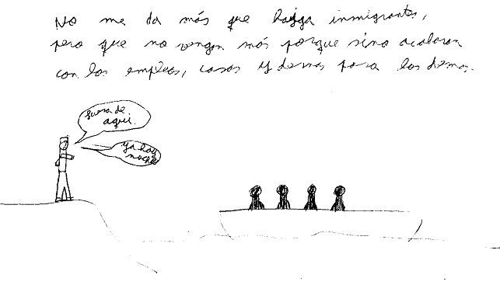
Asturias, mediana ciudad, de 14 a 16 años, hombre, clase media, colegio público, secundaria.
Muestra nº 2.
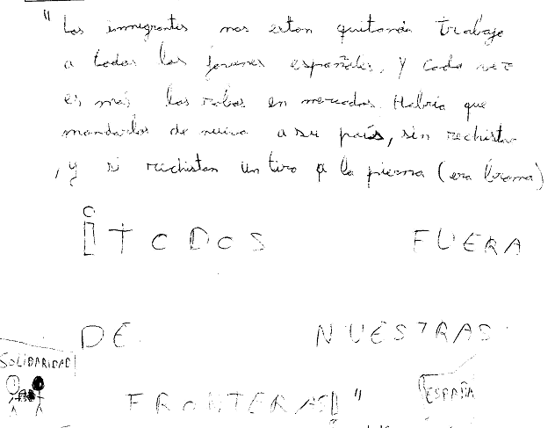
Asturias, mediana ciudad, de 14 a 16 años, hombre, clase media, colegio público, secundaria.
Muestra nº 3.

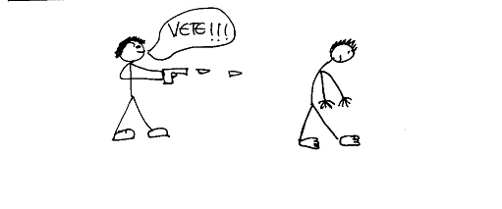
Castilla y León, rural, de 17 a 19 años, hombre, clase baja, colegio privado, bachillerato.

Muestra nº 4.
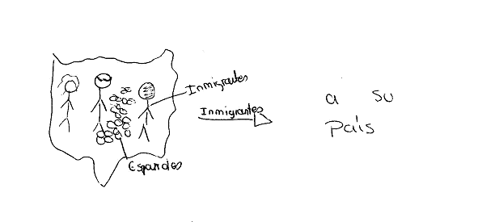

Cáceres, rural, de 14 a 16 años, mujer, clase baja, colegio público, secundaria.

Muestra nº 5.
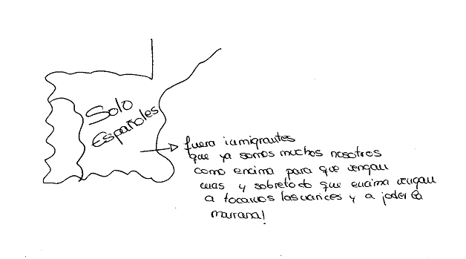
Cáceres, rural, de 17 a 19 años, mujer, clase baja, colegio público, secundaria.

Muestra nº 6.
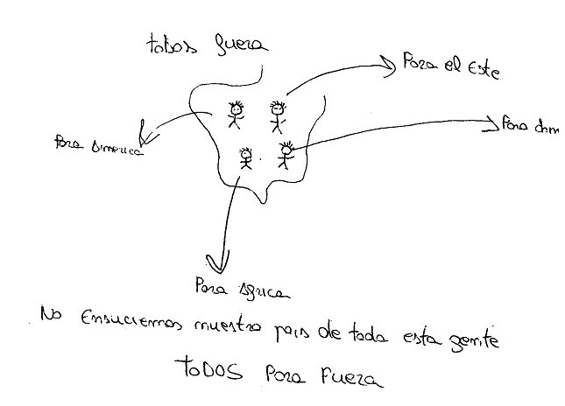
Cáceres, rural, de 17 a 19 años, hombre, clase baja, colegio público, secundaria.
Muestra nº 7.
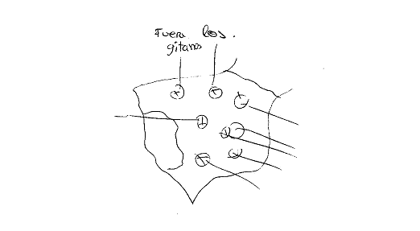
Cáceres, rural, de 14 a 16 años, mujer, clase baja, colegio público, secundaria.

Muestra nº 8.
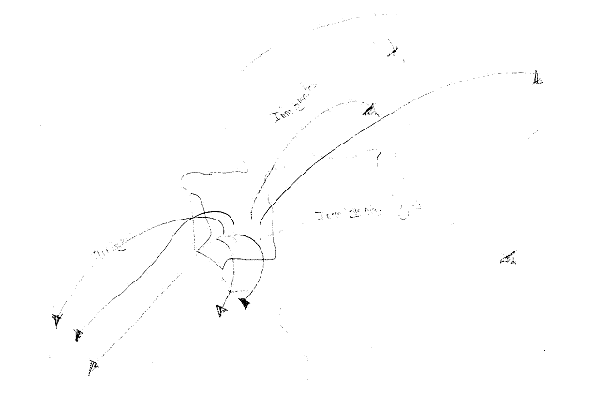
Badajoz, rural, de 14 a 16 años, hombre, clase baja, colegio público, secundaria.

Muestra nº 9.

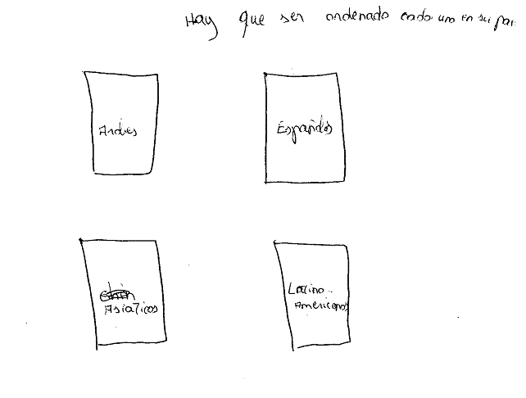

Madrid, gran ciudad, de 14 a 16 años, hombre, clase alta, colegio público, secundaria.

Muestra nº 10.

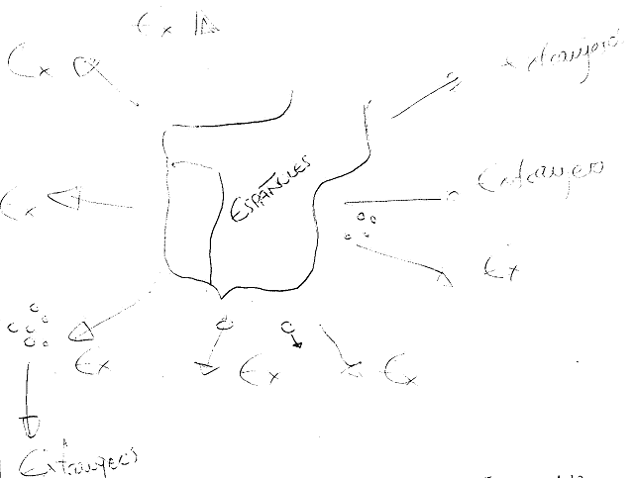

Madrid, gran ciudad, de 17 a 19 años, hombre, clase alta, colegio público, bachillerato.

Muestra nº 11.

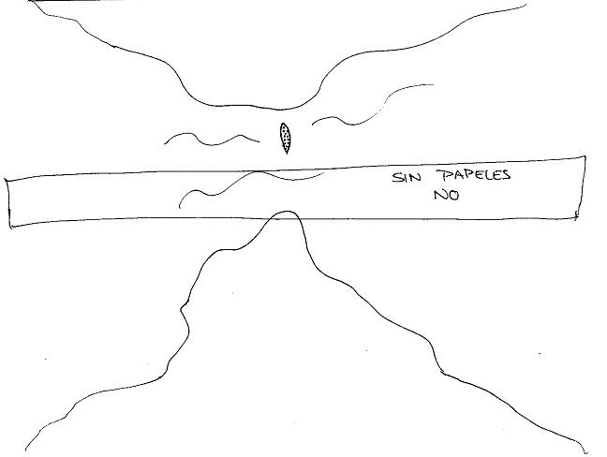

Madrid, mediana ciudad, más de 19 años, hombre, clase media, colegio público, bachillerato.

Muestra nº 12.

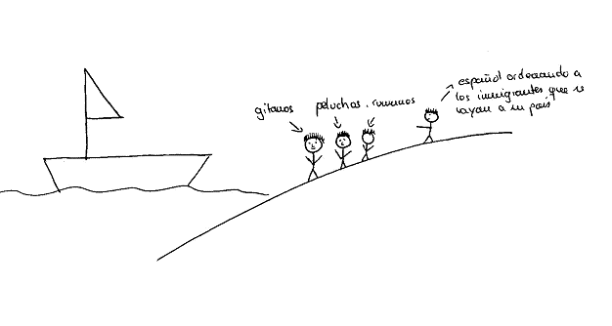
Madrid, gran ciudad, de 17 a 19 años, hombre, clase alta, colegio privado, bachillerato.

Muestra nº 13.
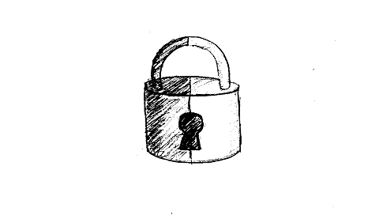
Madrid, gran ciudad, de 14 a 16 años, hombre, clase alta, colegio privado, secundaria.

Muestra nº 14.

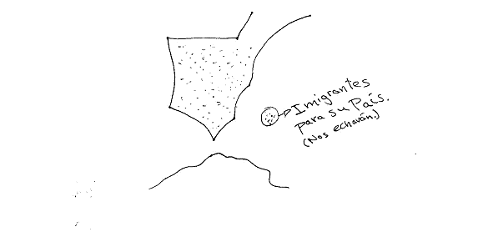
Murcia, mediana ciudad, de 17 a 19 años, hombre, colegio público, secundaria.

Muestra nº 15.
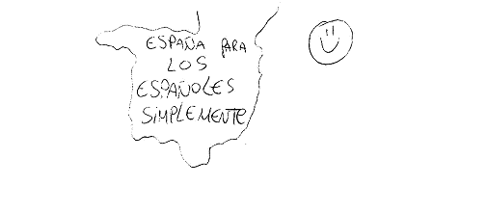
Murcia, mediana ciudad, de 17 a 19 años, hombre, clase media, colegio público, secundaria.

Muestra nº 16.

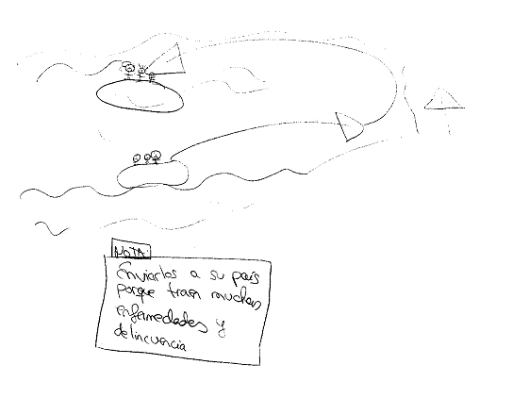
Murcia, mediana ciudad, menos de 14 años, mujer, clase media, colegio público, secundaria.

Muestra nº 17.

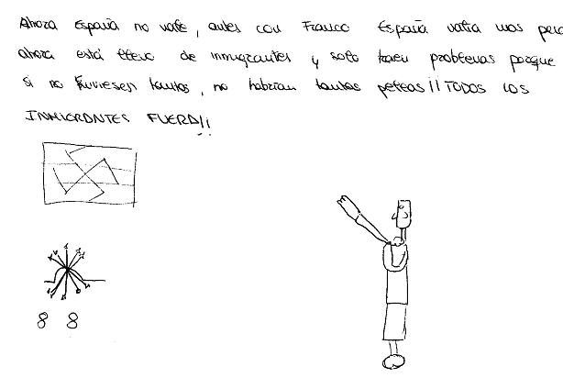

C. Valenciana, mediana ciudad, de 14 a 16 años, mujer, clase media, colegio privado, secundaria.

Muestra nº 18.
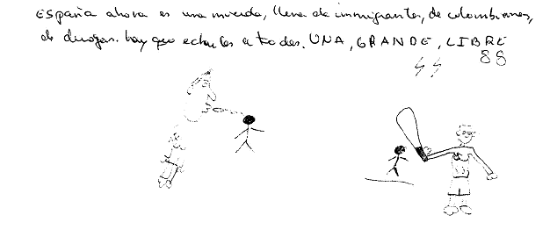
C. Valenciana, mediana ciudad, de 14 a 16 años, hombre, clase media, colegio privado, secundaria.

Muestra nº 19.

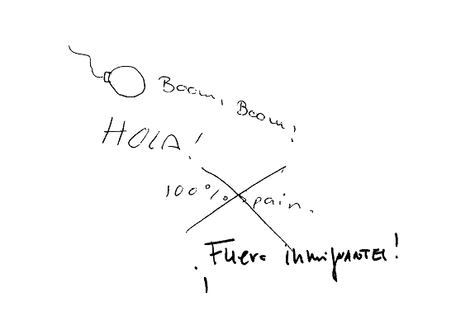
C. Valenciana, mediana ciudad, de 14 a 16 años, mujer, clase media, colegio privado, secundaria.

Muestra nº 20.

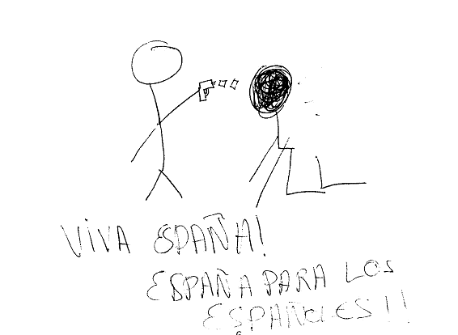
C.Valenciana, mediana ciudad, de 14 a 16 años, hombre, clase media, colegio privado, secundaria

Muestra nº 21.

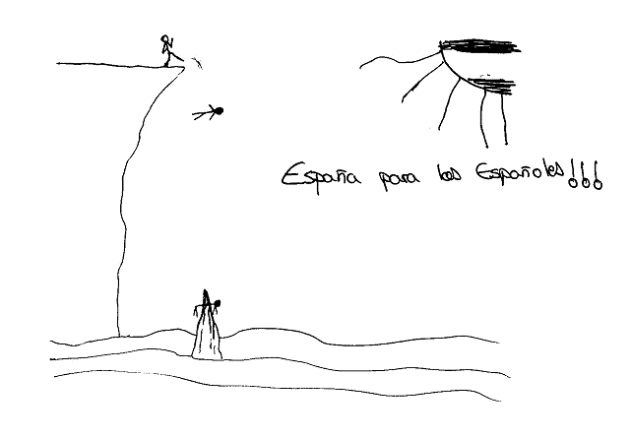
C. Valenciana, mediana ciudad, de 14 a 16 años, hombre, clase media, colegio privado, secundaria.

Muestra nº 22.

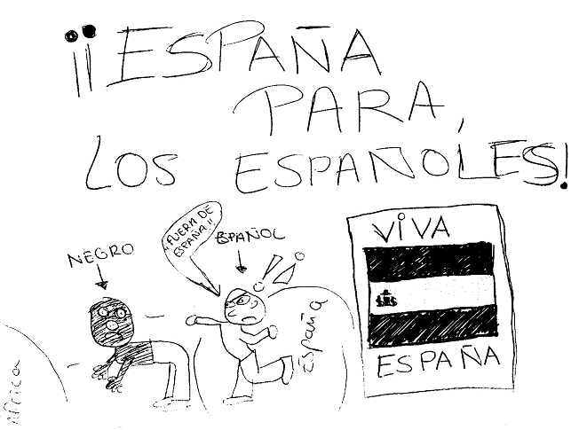

C. Valenciana, mediana ciudad, de 17 a 19 años, hombre, clase media, colegio privado, secundaria.

Muestra nº 23.

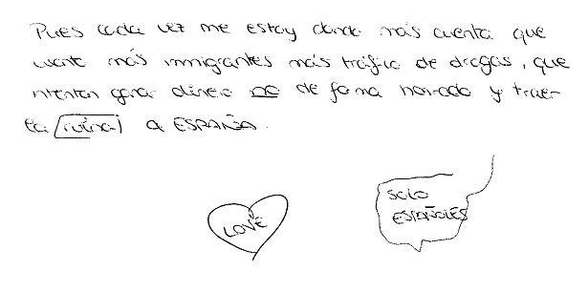
C. Valenciana, mediana ciudad, de 14 a 16 años, mujer, clase media, colegio privado, secundaria.

Muestra nº 24.

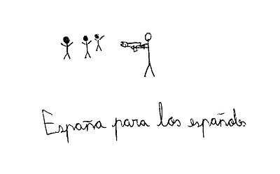
C. Valenciana, mediana ciudad, de 14 a 16 años, hombre, clase media, colegio privado, secundaria.

